B&R、制御ループにおけるリアルタイムビジョンを実現するAI対応スマートカメラを発表

• AIとルールベースのビジョンを1つのハイブリッドシステムで組み合わせ、最大限の柔軟性と速度を実現
• 業界最高水準のエッジ処理により、同等のプロセッサーと比べて最大15倍の効率でAI性能を発揮
• ダウンタイムや再設定なしで、AIモデルや検査タスクを即座に切り替え可能
B&Rは、先進的な人工知能を機械の制御ループに直接組み込む次世代スマートカメラを発表しました。エッジAI機能を統合したこの新しいカメラは、生産を停止したり外部ハードウェアを必要とすることなく、リアルタイムのビジョン処理、動的なモデル切り替え、そしてAIとルールベースを組み合わせたハイブリッド検査を可能にします。
今回の発表はインテリジェントオートメーションにおける大きな前進を示すものであり、機械メーカーや製造業者に対し、高品質・高速スループット・廃棄削減を実現するコンパクトなプラグアンドプレイ型ソリューションを、変動の激しい生産条件下でも提供します。
リアルタイムに適応するAIビジョン
「新しいスマートカメラの特長は、制御ループに組み込むことができ、その場で機械を調整できる点です」と、ABBマシンオートメーション（B&R）の最高技術責任者であるFlorian Schneebergerは述べています。「もはや不具合を見つけるだけではなく、その場で即座に対応することが可能になったのです。」
スマートカメラのもう一つの大きな利点は、その柔軟性です。「お客様は、生産を中断することなく、モデルを切り替えたり、AI機能をカスタムシーケンスで組み合わせることができます」とSchneebergerは説明します。この機能により、メーカーは新しい製品バリエーションや欠陥の種類に迅速に対応でき、既存のルールベースシステムに段階的にAIを統合することが可能になります。
外部PCやPLCに依存する従来のシステムとは異なり、B&Rのソリューションは画像データをローカルで処理し、エッジにおけるリアルタイムAI推論を実現します。これは、Hailoの性能ベンチマークによると、同等のプロセッサーと比べて最大15倍の効率を持つエッジAIプロセッサによって支えられています。
最大限の柔軟性を実現するハイブリッドインテリジェンス
スマートカメラは、MVTecのAIベースのビジョン機能一式をサポートしており、光学式文字認識（OCR）、異常検知、物体検出、分類、セマンティックセグメンテーションを含みます。これらは従来のルールベースアルゴリズムとハイブリッドワークフローで組み合わせることができ、ユーザーはAIの柔軟性と従来型ビジョンの速度・精度を両立させることが可能です。
このハイブリッドアプローチは、製品タイプの識別、微細な欠陥の検出、印字コードの検証といった複雑な検査タスクに最適であり、1回の処理と1台の装置で実現できます。
迅速な導入とスケーラブルな統合
迅速な導入を目的に設計されたスマートカメラは、B&RのAutomation Studioエンジニアリング環境にシームレスに統合されます。ローコードインターフェースにより、自動化エンジニアは専門知識を持たなくても、AIビジョンタスクの設定、結果のシミュレーション、モデルの管理を行うことができます。既存のスマートカメラの設置環境は、シンプルな入れ替えによってアップグレードできます。
Schneebergerは、「オートメーションエンジニアは、数日ではなく数時間でAIビジョンを導入できるのです」と述べています。「さらに、このシステムは機械制御と完全に同期しているため、複雑さを増すことなく設備全体の有効性を高めます。」
AI性能を最大限に引き出す最適化されたイメージング
B&Rの工場でキャリブレーションされた光学系と照明は、画像の再現性を10倍以上向上させ、ディープラーニングモデルに対して高品質な入力を確実にします。その結果、検出精度の向上、誤検出の削減、長期的な性能の改善が実現されます。
食品・製薬から化粧品、繊維、自動車に至るまで、スマートカメラは材料・照明・位置の予測不可能な変動に対応できるよう設計されています。1回の処理で複数の検査タスクを実行できるため、ハードウェア要件が削減され、サイクルタイムが短縮され、生産性と品質の明確な向上が得られます。
B&RのAIビジョンシステムや新しいスマートカメラの詳細については、B&Rウェブサイトのvision systemsをご覧ください。

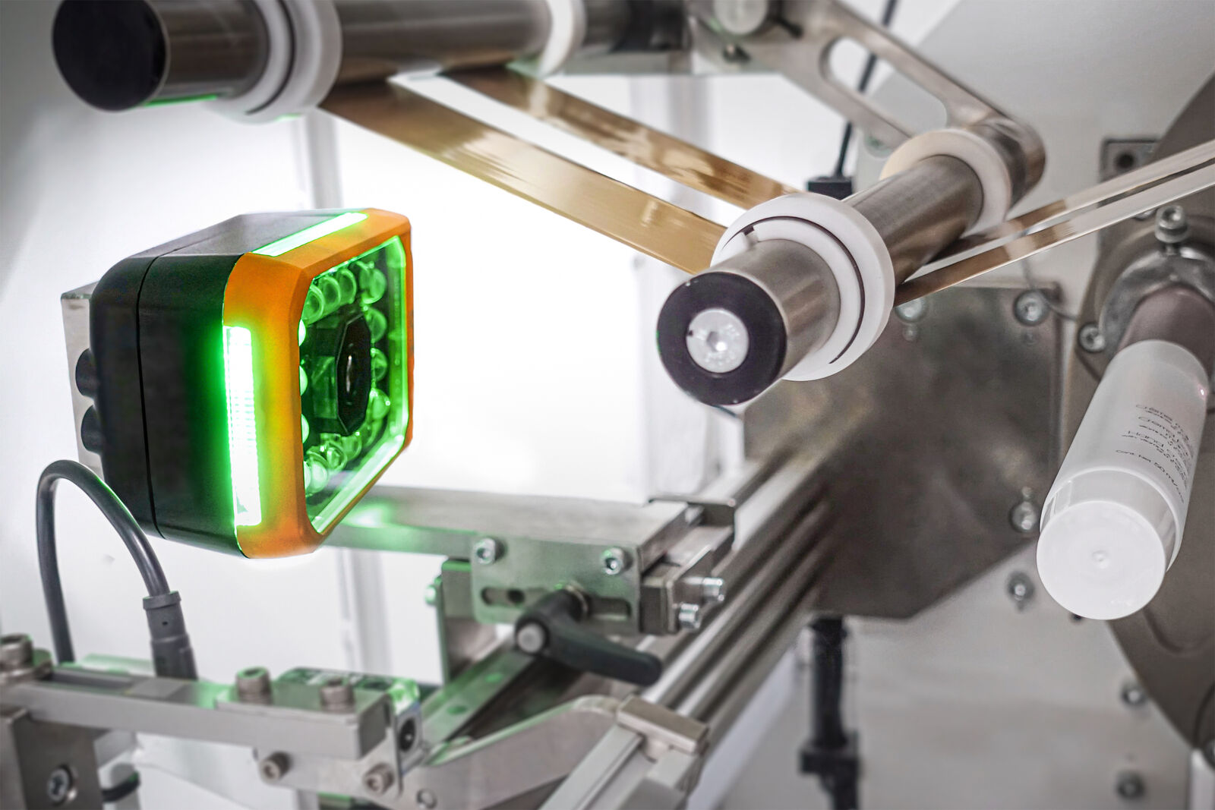
B&Rの新しいスマートカメラは、AIを機械の制御ループに直接組み込み、リアルタイムビジョン、動的なモデル切り替え、そして最大15倍のエッジ処理効率を実現します。

B&Rについて
ABBグループの一員であるB&Rは、オーストリアに本社を置く産業オートメーションのグローバルリーダーです。 B&Rは、最先端のテクノロジーと先進的なエンジニアリングを組み合わせ、あらゆる産業のお客様に、マシンおよびファクトリーオートメーション、モーションコントロール、HMI、統合型安全技術など、トータルソリューションを提供しています。OPC UA、POWERLINK、openSAFETYなどのIIoT通信規格やAutomation Studioソフトウェアにより、B&Rは常にオートメーションエンジニアリングの未来を再定義しています。よりいっそうの工程簡素化と、お客様の期待を超えたいというコミットメントに支えられ、B&Rは産業オートメーションの最前線を走り続けています。
より詳細な情報については、www.br-automation.com/ja をご覧ください。

